Día CISCO

El día Lunes 22 de Octubre estuve presente en 2 pláticas y media. En las que se comento acerca del desarrollo que realiza CISCO, de la Red intuitiva y la ciber seguridad. La primera plática a la que solo asistí media hora aproximadamente hablaba de cómo CISCO no te ponía un techo y que en realidad te daba herramientas para construir lo que tu quisieras. También de cómo todos se trataban de forma igualitaria, pero la verdad a mi parecer siempre hay alguien superior. La segunda plática acerca de la Red Intuitiva estuvo de flojera, me empezó a doler la cabeza y parecía que me estaba durmiendo durante la plática pero no era verdad sin embargo no entendí mucho de esa plática. Y en cuanto a la ultima plática, que a mi parecer fue la más divertida , se habló del tema de ciber seguridad y como se puede predecir los ataques, también se habló de diferentes tipos de hackers y como pueden realizar sus ataques. Estuvo muy entretenida esta plática, por lo que creo que fue buena idea que la hayan dejado como la ultima antes de la explicación de los internships.

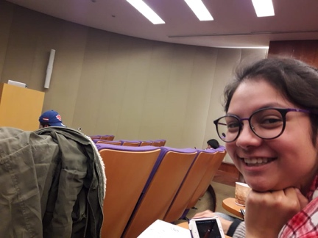 analicemos la cara de muerta que traigo. Ariel mira como sufrí.

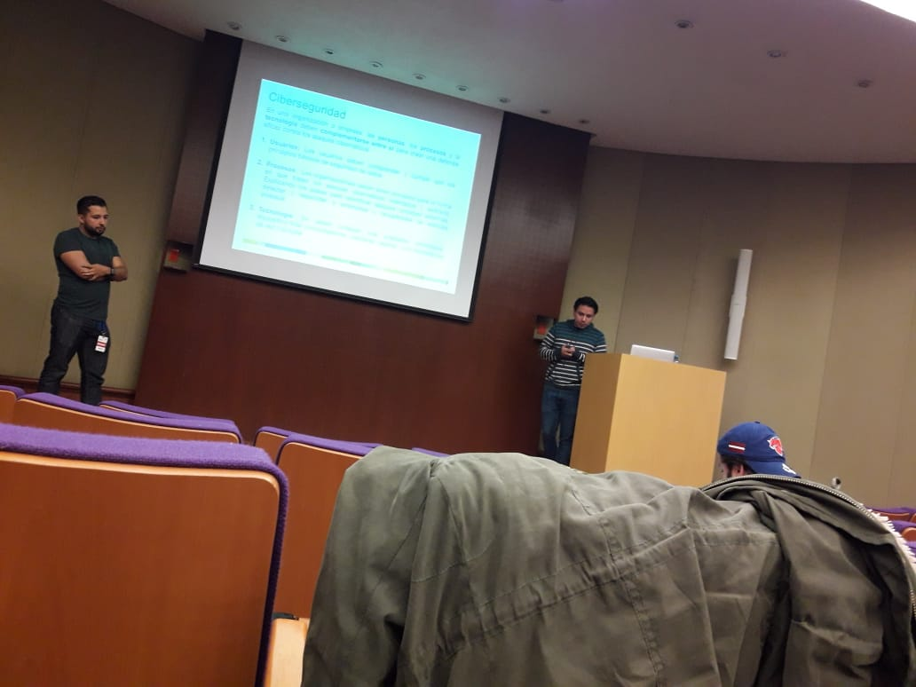 Esta fue la mejor plática.

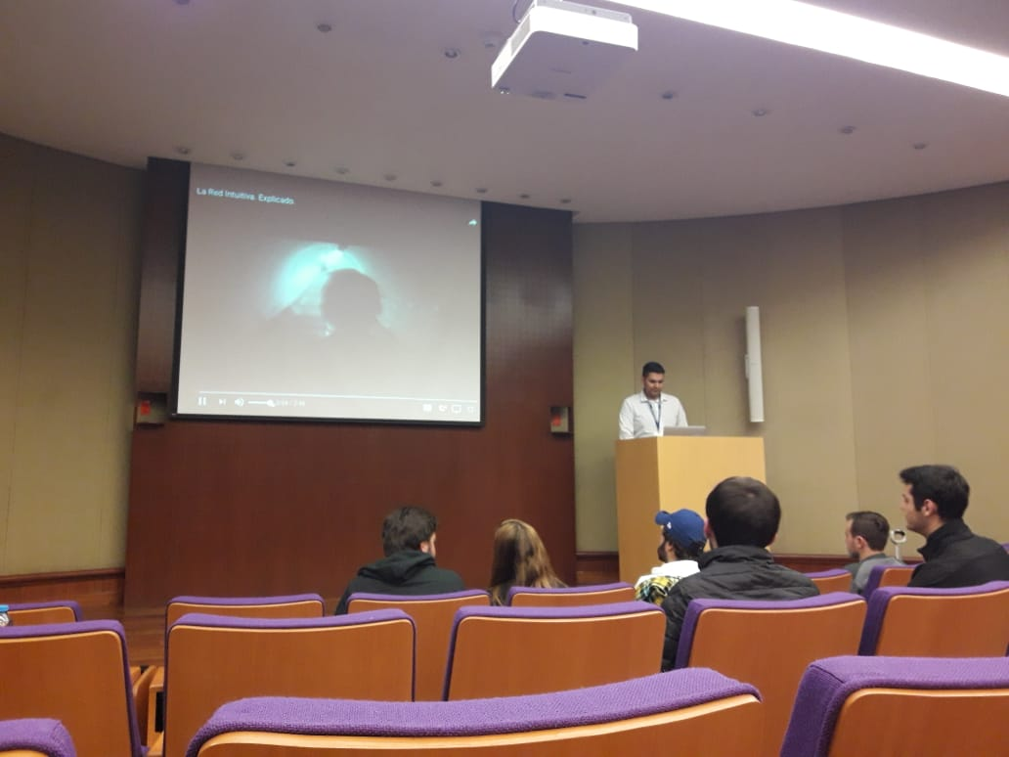Esta plática estuvo muy aburrida.